Jezus in ‘quarantaine’

Op een dag trok Jezus de woestijn in. Hij bleef daar wel 40 dagen lang! Niemand weet precies waarom hij daar naartoe ging. Misschien wou hij nadenken over zijn leven en zocht hij een rustige plek waar niemand hem zou afleiden … Of misschien wou hij zichzelf eens testen en kijken of hij niet bang werd, daar zo alleen … Of misschien wist hij dat hij een heel ander leven zou gaan leiden dan zijn ouders voor hem in gedachten hadden en wou hij wat tijd om daarover na te denken. Hij zou geen timmerman worden zoals zijn vader. Hij wou iets anders gaan doen … Of misschien dacht hij dat wanneer hij 40 dagen lang alleen in de woestijn kon blijven, hij vast ook sterk genoeg zou zijn om te vertellen wat hij zelf dacht en geloofde, ook aan de bazen van het land, ook aan de mensen die iets anders dachten …

In de woestijn was het bijzonder warm … Heel heet overdag. Je verbrandde makkelijk! Maar ’s nachts werd het er ijskoud. Het was er eenzaam … Soms sloeg de verveling toe … Dan wist hij niet wat te doen en miste hij zijn familie. Waarom zat hij hier? Niemand om mee te praten. En er was natuurlijk weinig te eten of te drinken … Jezus kreeg enorme honger … Het was alsof er een stemmetje in hem fluisterde: ‘Ga toch eten halen. Stop met hier rond te lopen. Je komt vast makkelijk aan brood. Waarom probeer je het niet? Wedden dat je in mum van tijd brood voor jezelf weet te toveren?’ Tja … waarom had hij eigenlijk geen grote voorraad eten meegenomen? Waarom had hij geen tas vol spullen meegebracht? Dan dacht hij: ‘Ik kan dit niet …’ Maar Jezus hield vol … Hij dacht: ‘Er is toch meer in het leven dan brood alleen … Ik wil deze rust die ik vanbinnen voel niet opgeven …’

Maar Jezus werd door nog meer donkere gedachten beslopen … Het leek soms wel of er een donker stemmetje in hem fluisterde: ‘Wat doe ik hier? Misschien ben ik wel onoverwinnelijk … Als ik echt in God geloof, waarom zou God me dan niet redden? Wat kan mij nu overkomen?’ De donkere gedachten bleven een hele tijd in zijn hoofd hangen, maar uiteindelijk vond Jezus terug rust. Hij mediteerde heel veel, maakte wandelingen en keek naar het zonlicht. Hij dacht aan de mensen die hij graag zag, hij bad en zo vond hij stilaan weer rust …

Toch bleven de donkere gedachten komen … Op een keer stond Jezus naar de stad te kijken vanuit de woestijn. Hij zat nu al zo lang alleen … Hij wou graag terug. Maar de donkere gedachten bleven bij hem. Als hij nu eens terugging en de baas zou worden van iedereen? Hij kon het makkelijk uitleggen, dus waarom zou hij niet proberen om de baas te worden over de anderen? Het leek wel een duivels stemmetje… Jezus haalde een paar keer diep adem … Hij ademde in en uit … Dat bracht hem tot rust. Nee … Hij zou niet luisteren naar die donkere stem … In hem was ook een andere stem … Een stem van licht, een stem van liefde. Hij wou naar deze stem luisteren! Deze stem zei hem: ‘Je bent krachtig. En je bent een en al liefde. Vertrouw op jezelf, vertrouw op de liefde.’ Daar voelde Jezus zich dicht bij God. Hij werd rustig. De nare gedachten gingen weg. Hij voelde zich vanbinnen sterk. Toen voelde hij ook hoe ontzettend graag hij de mensen zag … Hij wou er voor hen zijn … Voor altijd …

Vrij naar Mt 4, 1-12

Verkennen: Dit wil zeggen dat je het verhaal stap voor stap leert kennen.

Je kunt één van de volgende activiteiten kiezen of meerdere wanneer je kind dat leuk vindt:

- Stop de volgende prent onder een beetje zand en laat je kind langzaam met een vinger wat zand wegvegen. Wat ziet het tevoorschijn komen? Wat herkent het uit het verhaal?

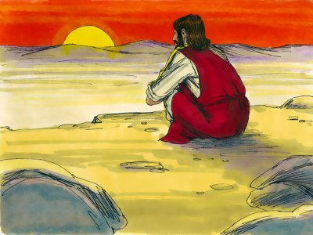

- Je kind kan de twee onderstaande prenten uitknippen. De ene tekening kan met donkere kleuren worden gekleurd en de andere met lichte kleuren. Beide tekeningen worden op een rietje geplakt. Je kan het verhaal opnieuw lezen vertellen. Wanneer het om een moeilijk, donker stukje gaat, steekt het kind de donkere kant omhoog. Wanneer Jezus weer moed vindt, steekt het de lichte kant omhoog.
- 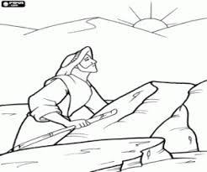
- Zeg eens euh: speel met je kind ‘zeg eens euh’. Wie kan het verhaal navertellen zonder ‘euh’ te zeggen?

- Vraag je kind om met een paar attributen zoals speelgoedmannetjes het verhaal in een kijktafel uit te beelden of na te spelen.

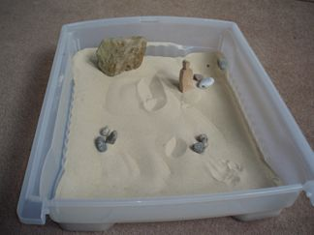

Verdiepen: Dit wil zeggen dat je probeert om in het personage van het verhaal te kruipen, om aan te voelen wat hij doet, waarom hij dat doet …

Je kunt een van de volgende activiteiten kiezen of meerdere wanneer je dat leuk vindt:

- Je kind speelt Jezus. Mama, papa, plusmama of pluspapa speelt een journalist die je enkele vragen komt stellen. Je kind geeft antwoord. Er is daarbij geen juist of fout antwoord en je kunt zelf nog vragen bedenken wanneer je dat wil. Als jullie willen kan dit met een geïmproviseerde microfoon.
- Jezus, waarom kwam je naar de woestijn?
- Was het niet moeilijk in de woestijn?
- Op welke momenten kreeg je het moeilijk? Wat dacht je dan? Wat voelde je dan?
- Wat hielp jou om het vol te houden?
- …

- Je kind speelt Jezus. Jezus wordt gevolgd door een fotograaf ( mama, papa, plusmama of pluspapa). De fotograaf neemt een foto van Jezus op de volgende momenten: Jezus gaat naar de woestijn, de donkere gedachten komen voor het eerst, Jezus vindt weer moed, de donkere gedachten komen terug, Jezus vindt zijn kracht. Vraag je kind om met het hele lichaam te tonen hoe Jezus zich voelt: met de handen, armen, benen, gezicht … Je doet alsof je een foto neemt en roept ‘klik’.

- Wat zou Jezus allemaal denken in de woestijn? Je kind kan de denkballonnen invullen.

- Welke gevoelens zou Jezus in de woestijn gekend hebben? Was hij vrolijk, aarzelend, blij, rustig, gelukkig, bang, doodsbenauwd, hoopvol, liefdevol, bedrukt, trots, somber, moedeloos, gefrustreerd, boos, razend, tevreden, opgelucht, slaperig, teleurgesteld, dromerig, vol zelfvertrouwen …? Je kind kiest een paar gevoelens uit die Jezus gevoeld zou hebben. Het gevoel kan een bijpassende kleur krijgen en in een potje worden gedaan zoals in het voorbeeld. Er bestaat geen goed of fout antwoord.

Verwerken: Hier ga je de link leggen met het leven van vandaag, misschien met je eigen leven …

Je kunt een van de volgende activiteiten kiezen of meerdere wanneer je dat leuk vindt:

- Ook wij leven nu voor een stukje in quarantaine … Je kind kan een blad nemen en aan een kant de donkere gedachten tekenen waar het soms last van heeft. Aan de andere kant – want in het leven is er vaak een ‘andere kant’ – kan het tekenen wat hem of haar moed geeft, helpt volhouden …

- Beluister het filmpje ‘Straks als het over is’ van Hans Bouchier. Welke donkere gedachten herken je hierin? Welke lichtpunten worden aangehaald? Herkent je kind zaken uit het verhaal over Jezus?
https://www.youtube.com/watch?v=X7owQaapjik&feature=youtu.be&fbclid=IwAR0Eyr0Bt9eRhX4D_MYG9md07y5__NLsHGbREdxU7EbtqdtGEr3Q2FRVFoM

- Bekijk de fotocollage (volgende pagina). Herken je de foto’s? Wat tonen ze uit ons leven van vandaag? Herken je op de foto’s ook zaken uit het leven van Jezus?

- Lees het verhaal over het gevecht van de twee wolven (volgende pagina’s). Heeft dit verhaal volgens jou iets met het verhaal van Jezus te maken? Heeft dit ook iets met je leven van vandaag te maken?

- Rustig ademhalen helpt Jezus om zijn innerlijke kracht weer te vinden. Misschien helpt het ook jou? Volg de golflijn met je vinger (volgende pagina’s). Wanneer je de lijn omhoog volgt, adem je in. Wanneer je de lijn omlaag volgt, adem je uit. Ben je aan het einde van het blad? Beweeg dan terug in de omgekeerde richting. Doe dit heel rustig een paar keer na elkaar. Helpt dit jou om tot rust te komen?
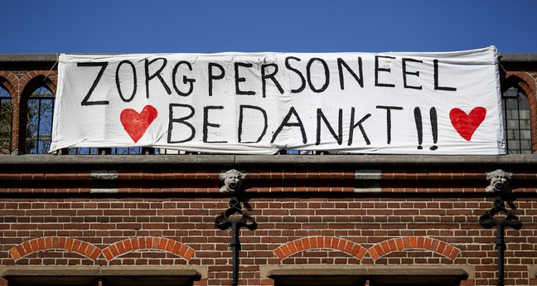
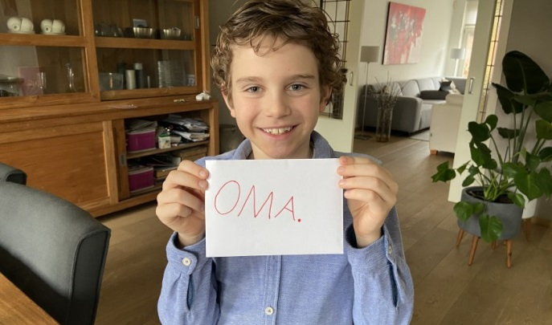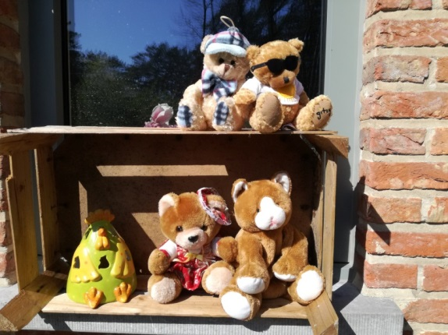

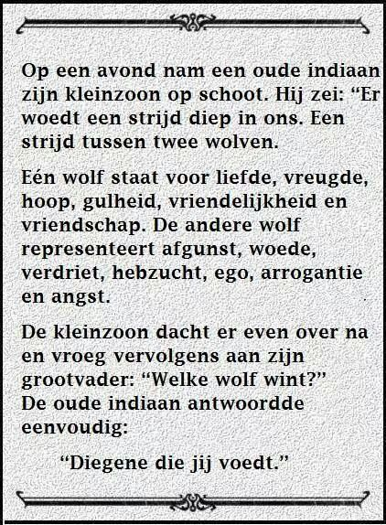

Doel uit het leerplan:

RKG: Erop vertrouwen dat er over schijnbaar dode punten heen nieuwe kansen liggen en een nieuw begin maken. Ontdekken wat ‘verrijzenis’ kan betekenen in het leven van mensen en mogelijk in het eigen leven

